药品生产监管系统
用户手册
（工作门户）

编制单位 数字广东网络建设有限公司
编制日期 2021年9月

文档修改记录
版本号 | 版本描述 | 责任人 | 日期 | 备注
V1.0 | 正式 | 巫雪银 | 2021-09-03

目录
1. 引言 4
1.1. 编写目的 4
1.2. 使用对象 4
1.3. 主要业务名词和术语定义 4
2. 系统功能概述 4
2.1. 系统功能简介 4
2.2. 系统运行环境 4
3. 系统基本操作说明 5
3.1. 系统登录 5
3.2. 系统详细操作流程 5
3.2.1. 药品生产企业上报品种信息查询 5
3.2.2. 医疗机构制剂室上报品种信息查询 8
3.2.3. 药品生产企业停产情况报告信息查询 9
3.2.4. 医疗机构制剂室停产情况报告信息查询 13
3.2.5. 药品生产企业上报品种情况统计 16
3.2.6. 医疗机构制剂室上报品种情况统计 18
3.2.7. 停产情况报告统计 18

引言

编写目的
本文档主要为“药品上市许可持有人生产监管系统”的监管人员提供系统功能操作指引及相关系统提示问题说明。

使用对象
广东省药品监督管理局监管人员及地市监管人员。

主要业务名词和术语定义
CA证书 | 证书签证机关（CA）签发的提供给企业USB加密锁，主要用于对企业数字签名的识别，使用CA证书的用户，无需申请注册号及可登陆系统。
模糊查询 | 指在查询条件不确定的情况下输入模糊字眼，查询出与该字眼相对应的记录。如查询条件中品种名称输入 “枸杞” 2字，系统将取出所有名称中包含“枸杞”2字的品种。

系统功能概述

系统功能简介
药品上市许可持有人生产监管系统是构建在智慧药监平台数据上报模块下的一个子系统，工作门户主要功能菜单包括：药品生产企业上报品种信息查询、医疗机构制剂室上报品种信息查询、药品生产企业停产情况报告信息查询、医疗机构制剂室停产情况报告信息查询、药品生产品种上报情况统计、医疗机构制剂室上报情况统计、停产情况报告统计。

系统运行环境
- 浏览器兼容性要求：建议使用Chrome、IE10.0及以上版本
- 操作系统：建议使用Windows 7 或以上版本的操作系统

系统基本操作说明

系统登录
登录广东省智慧食药监（https://jg.gdfda.gov.cn/），点击“登录”并点击弹窗“确认”，进入广东省智慧食药监平台企业门户登录界面，选择“数字证书”登录方式，输入CA密码确认登录，如下图所示：


系统详细操作流程

药品生产企业上报品种信息查询
监管人员登录工作门户后，可查看药品生产企业上报品种信息。详细步骤包括：
步骤1：点击【日常监管】-【药品生产监管】，点击药品生产企业上报品种信息查询，默认进入自行生产品种查询列表，如下图所示：
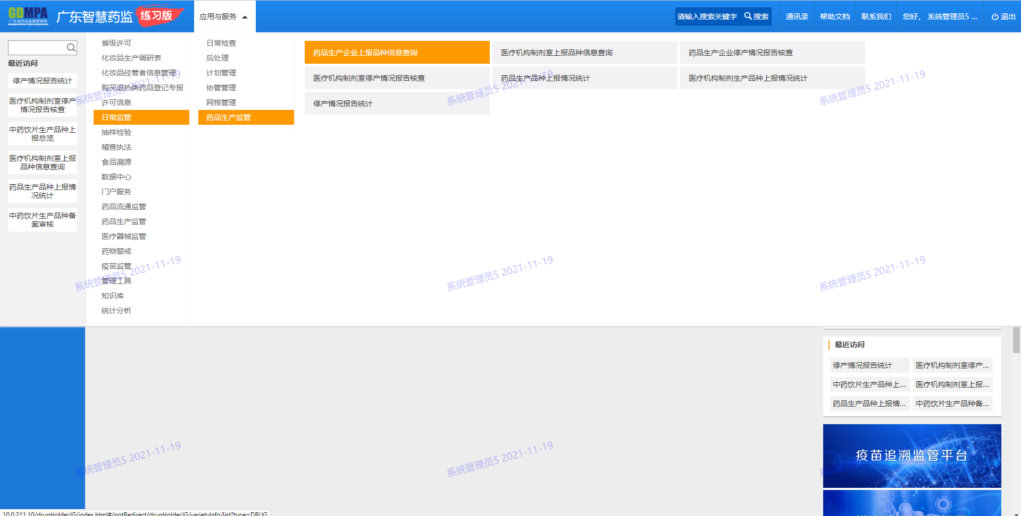

步骤2：点击查看，进入品种详情页。如下图所示：
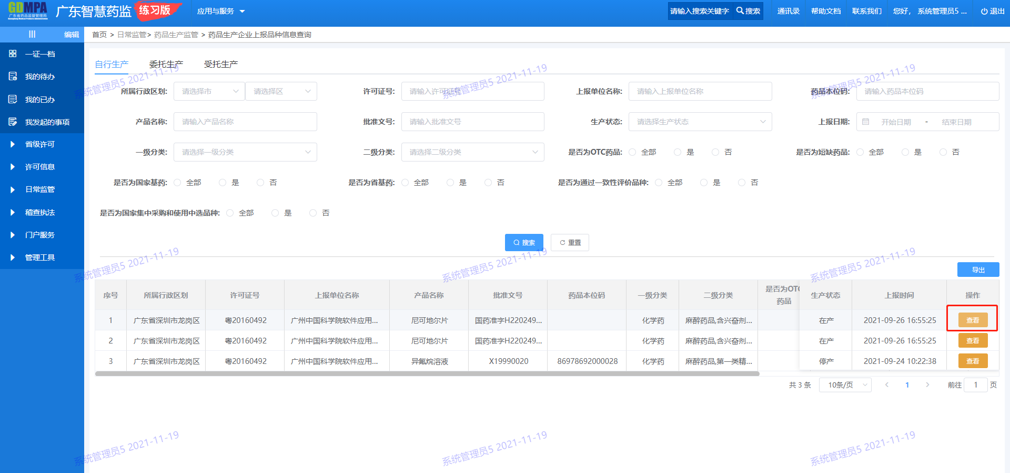
点击返回，则回到品种列表。如下图所示：
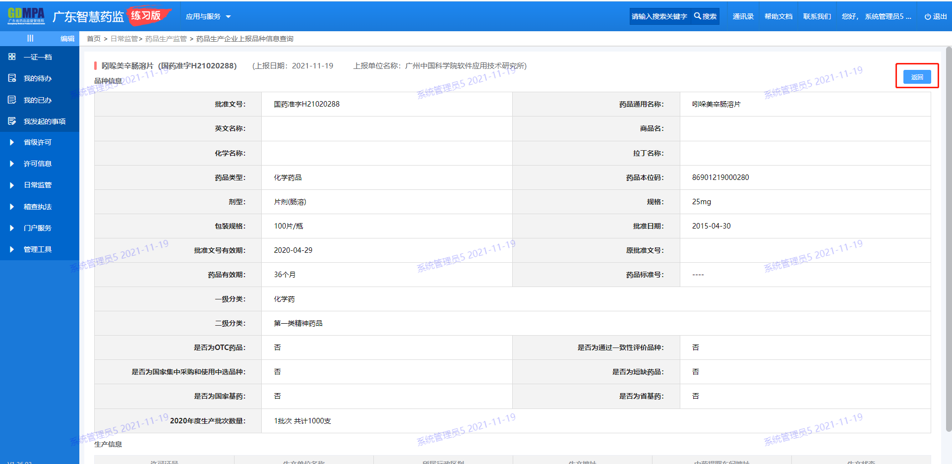
步骤3：点击导出，可导入当前列表的品种数据。如下图所示：
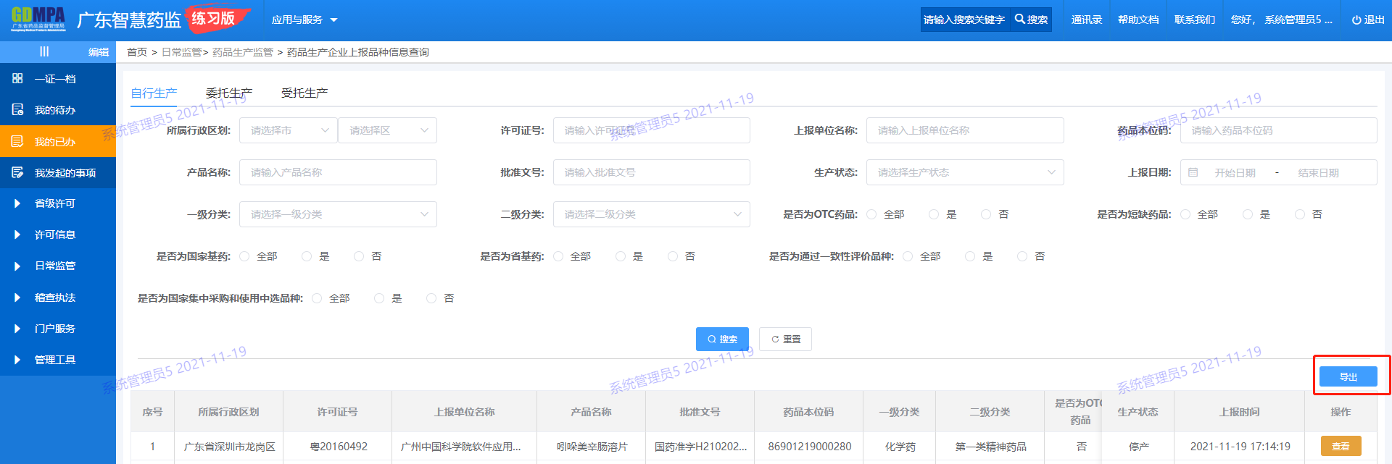
步骤4：点击【委托生产】标签页，可进入委托生产品种列表。如下图所示：
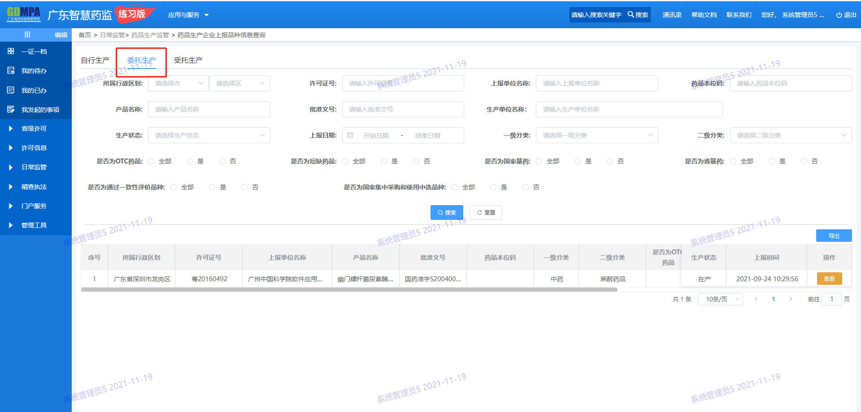
步骤5：点击【受托生产】标签页，可进入受托生产品种列表。如下图所示：
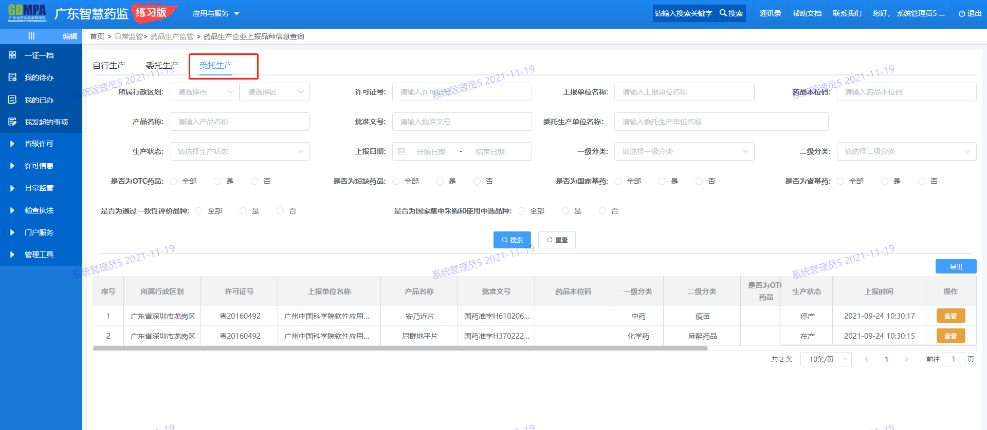

医疗机构制剂室上报品种信息查询
监管人员登录工作门户后，可查看医疗机构制剂室上报品种信息。详细步骤包括：
步骤1：点击【日常监管】-【药品生产监管】，点击医疗机构制剂室上报品种信息查询，默认进入自行生产品种查询列表，如下图所示：
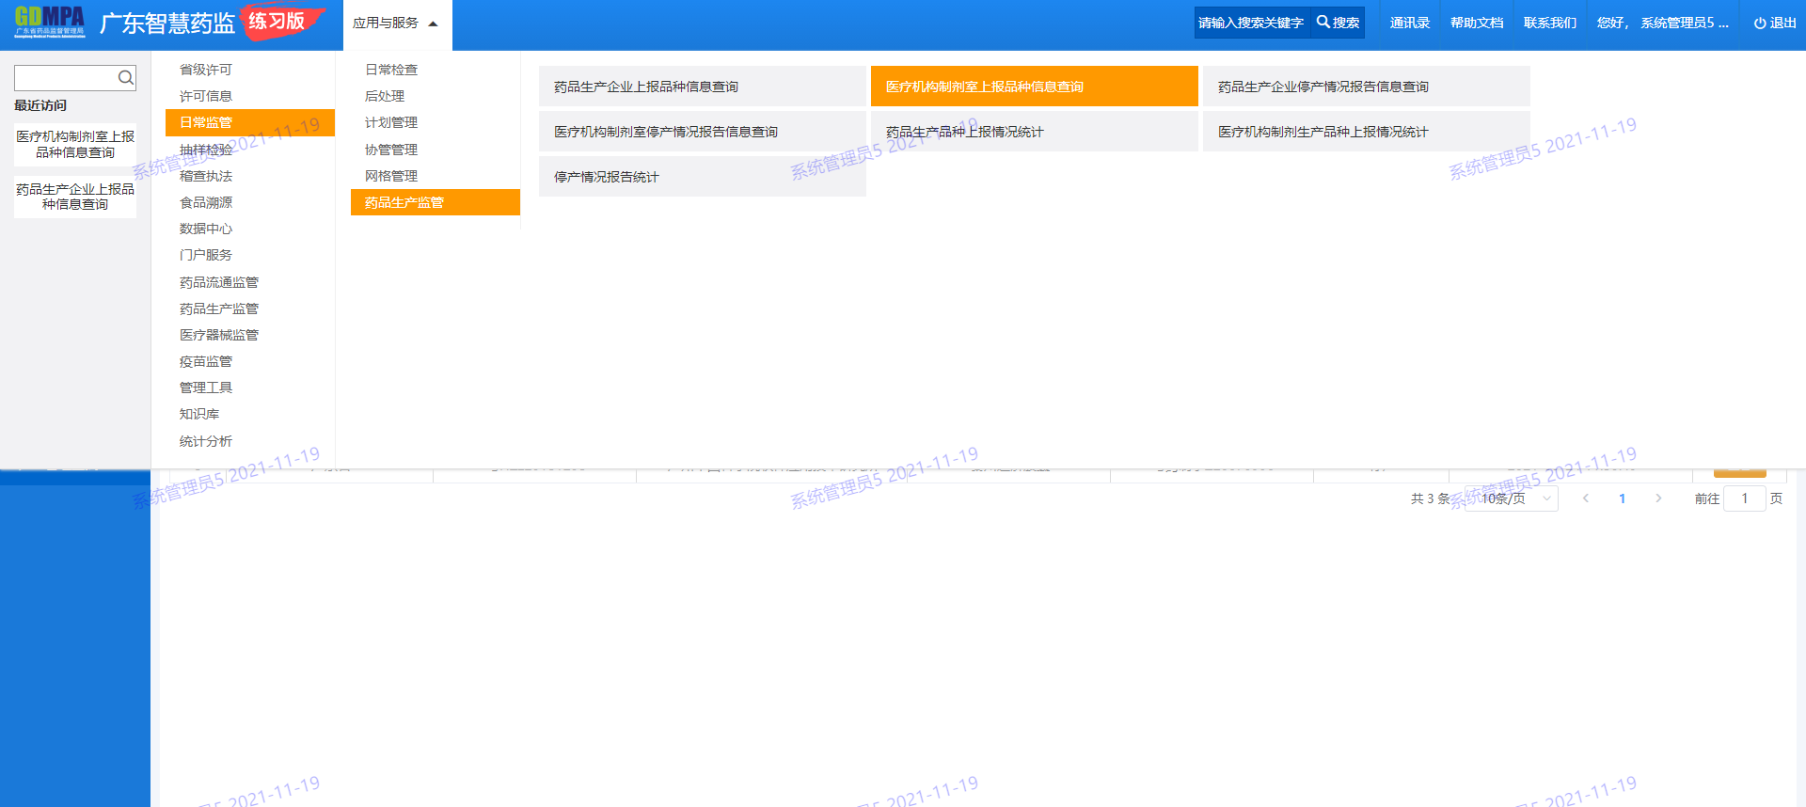
步骤2~5：可参考3.2.1.药品生产企业上报品种信息查询

药品生产企业停产情况报告信息查询
监管人员登录工作门户后，可查询药品生产企业停产情况报告上报信息。其中，如申请停产的品种存在短缺药品、集采品种、国家基药品种、省基药品种，则可通过短信通知其他监管人员进入系统查看。详细步骤包括：
步骤1：点击【日常监管】-【药品生产监管】，点击药品生产企业停产情况报告信息查询，进入停产情况报告列表，如下图所示：
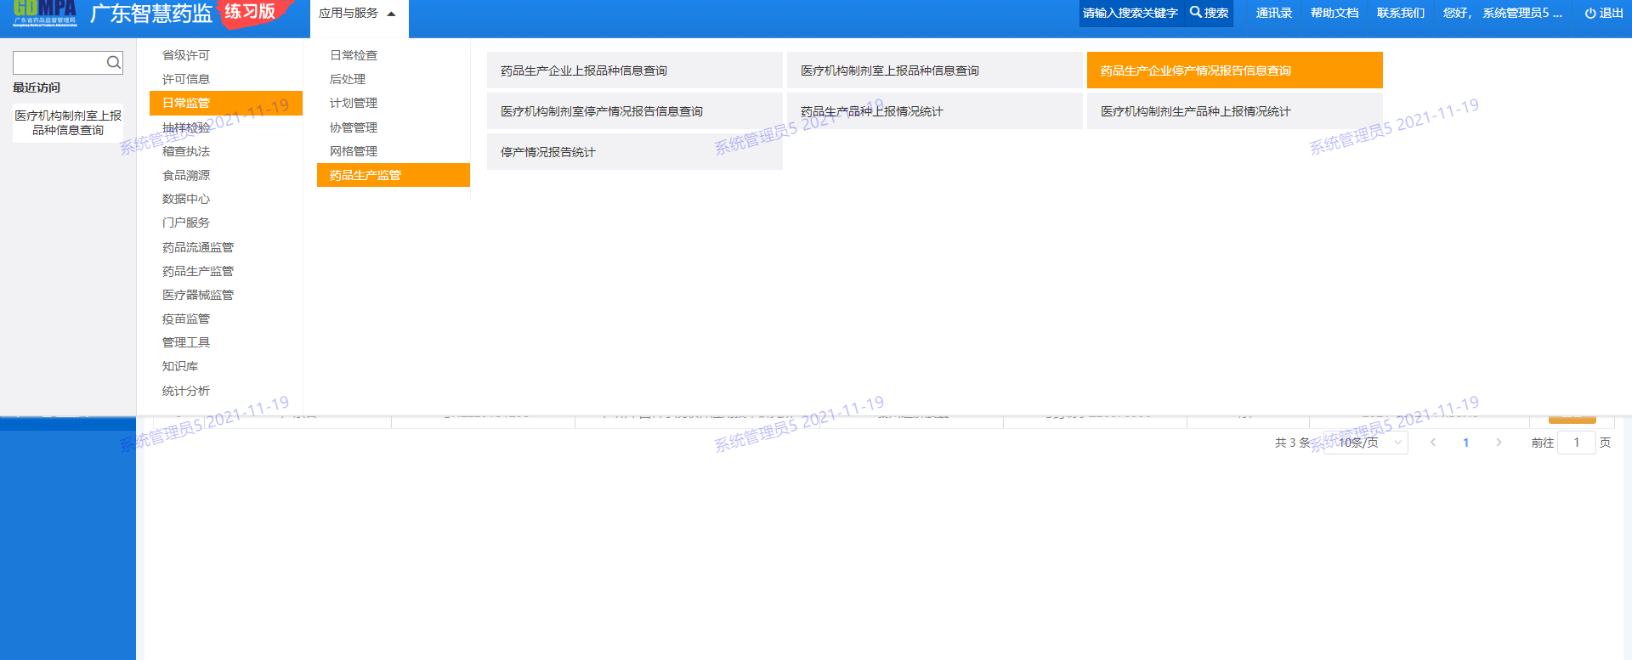
步骤2：如申请停产的品种存在短缺药品、集采品种、国家基药品种、省基药品种，点击查阅，进入详情页。如下图所示:
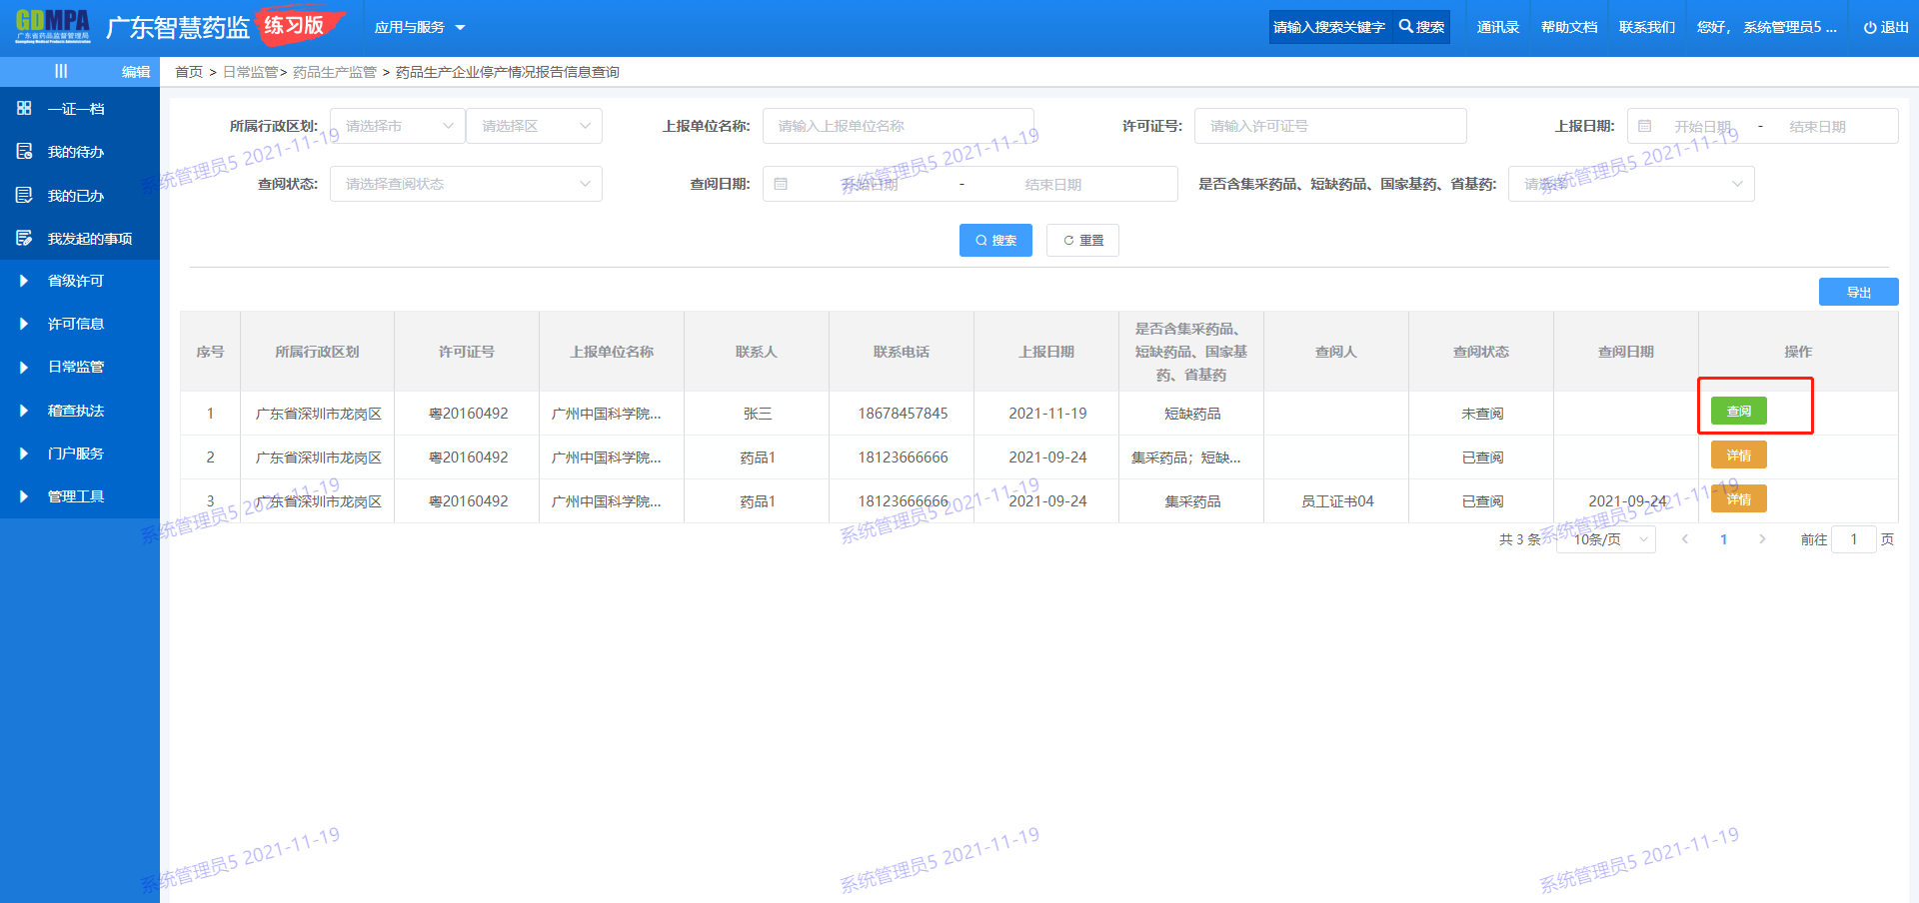
如申请停产的品种不存在短缺药品、集采品种、国家基药品种、省基药品种，或查阅状态为“已查阅”，点击详情，进入详情页。如下图所示：
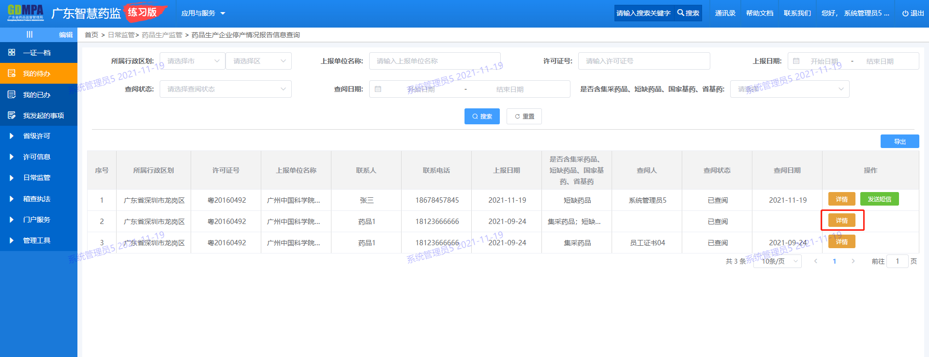
步骤3：点击发送短信，。如下图所示：
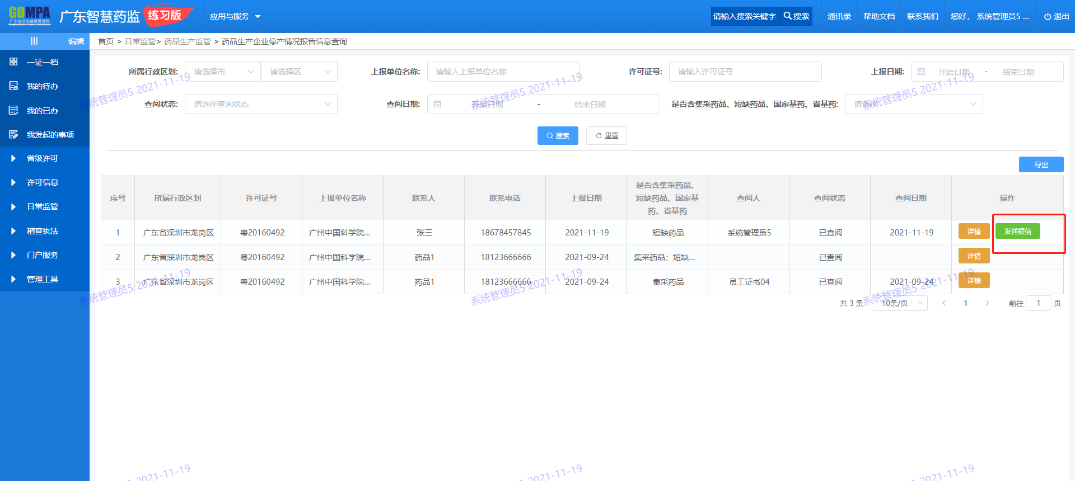
点击确定，即完成复制短信内容。如下图所示：
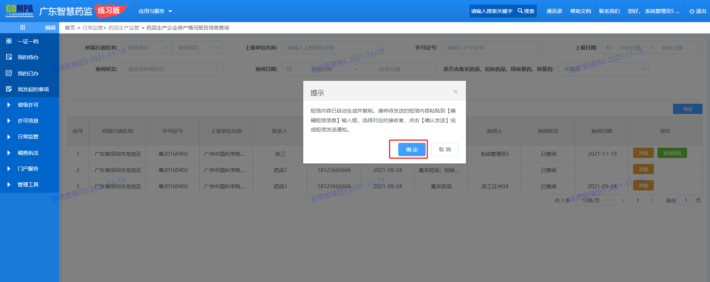
在发送短信弹窗页，从组织架构中选取单位，在通讯录中勾选短信接收对象，点击鼠标右键-粘贴，或同时按住ctrl+v，即可粘贴短信内容。短信内容可进行编辑，确定后点击【确认发送】如下图所示：

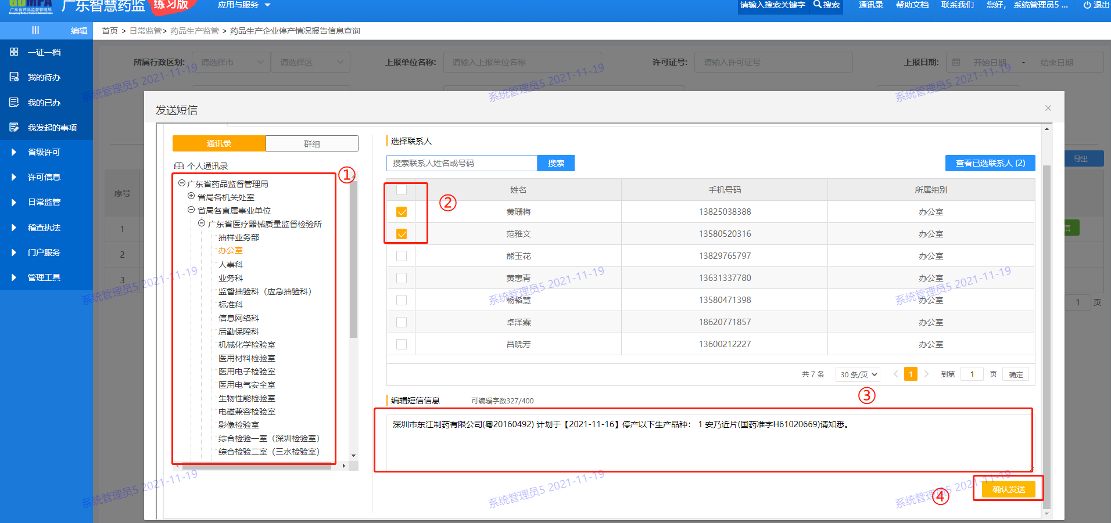
如需取消此次短信发送，则点击右上角关闭，可返回列表。如下图所示：
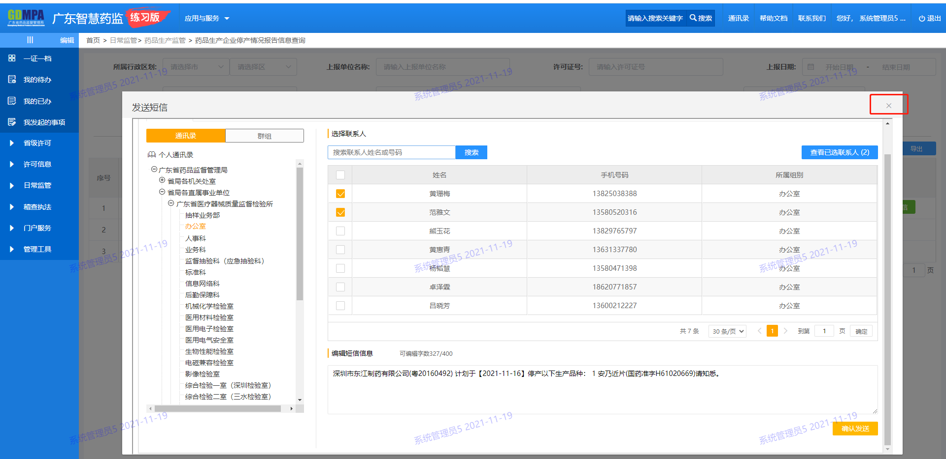
步骤5：点击导出，导出列表。如下图所示：
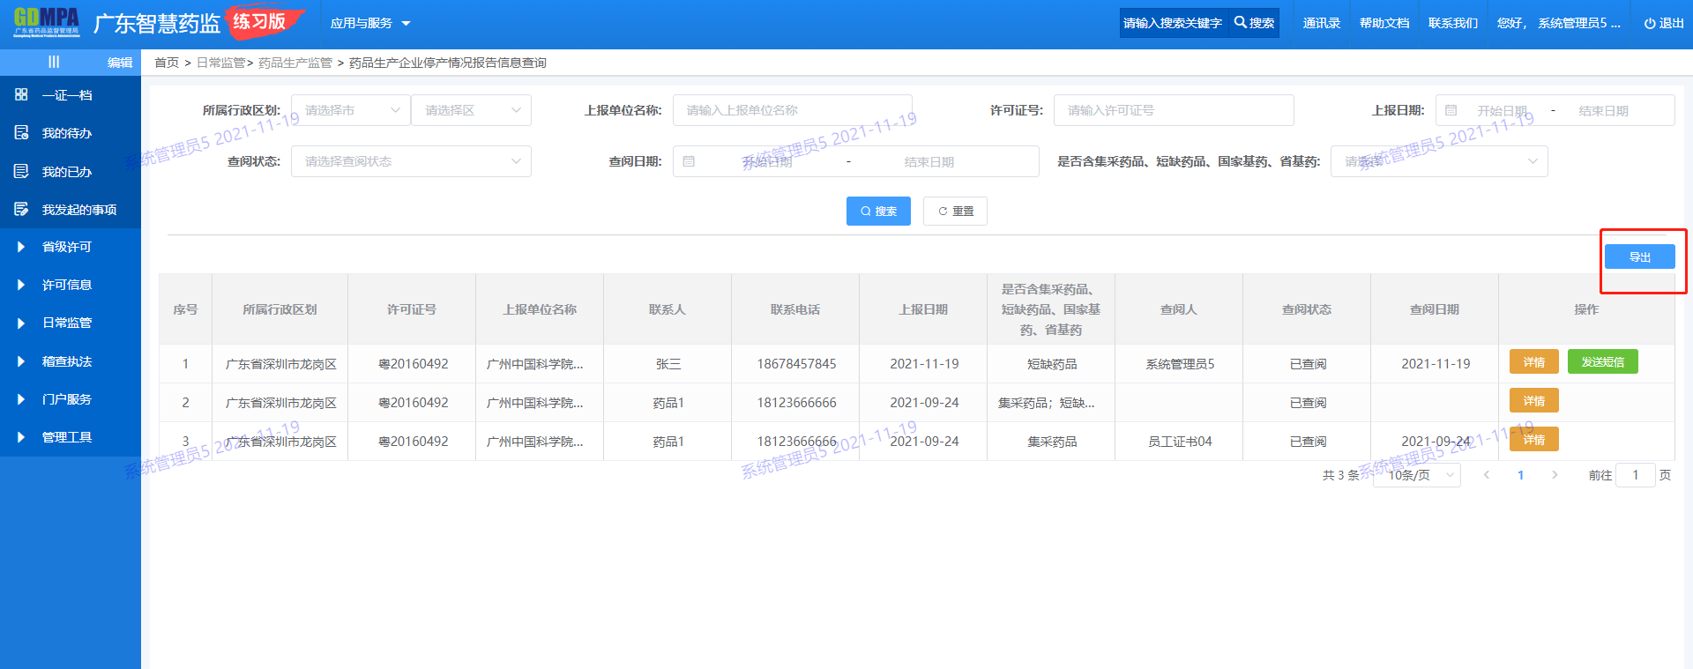

医疗机构制剂室停产情况报告信息查询
监管人员登录工作门户后，可查询医疗机构制剂室停产情况报告上报信息。详细步骤包括：
步骤1：点击【日常监管】-【药品生产监管】，点击医疗机构制剂室停产情况报告信息查询，进入停产情况报告列表，如下图所示：
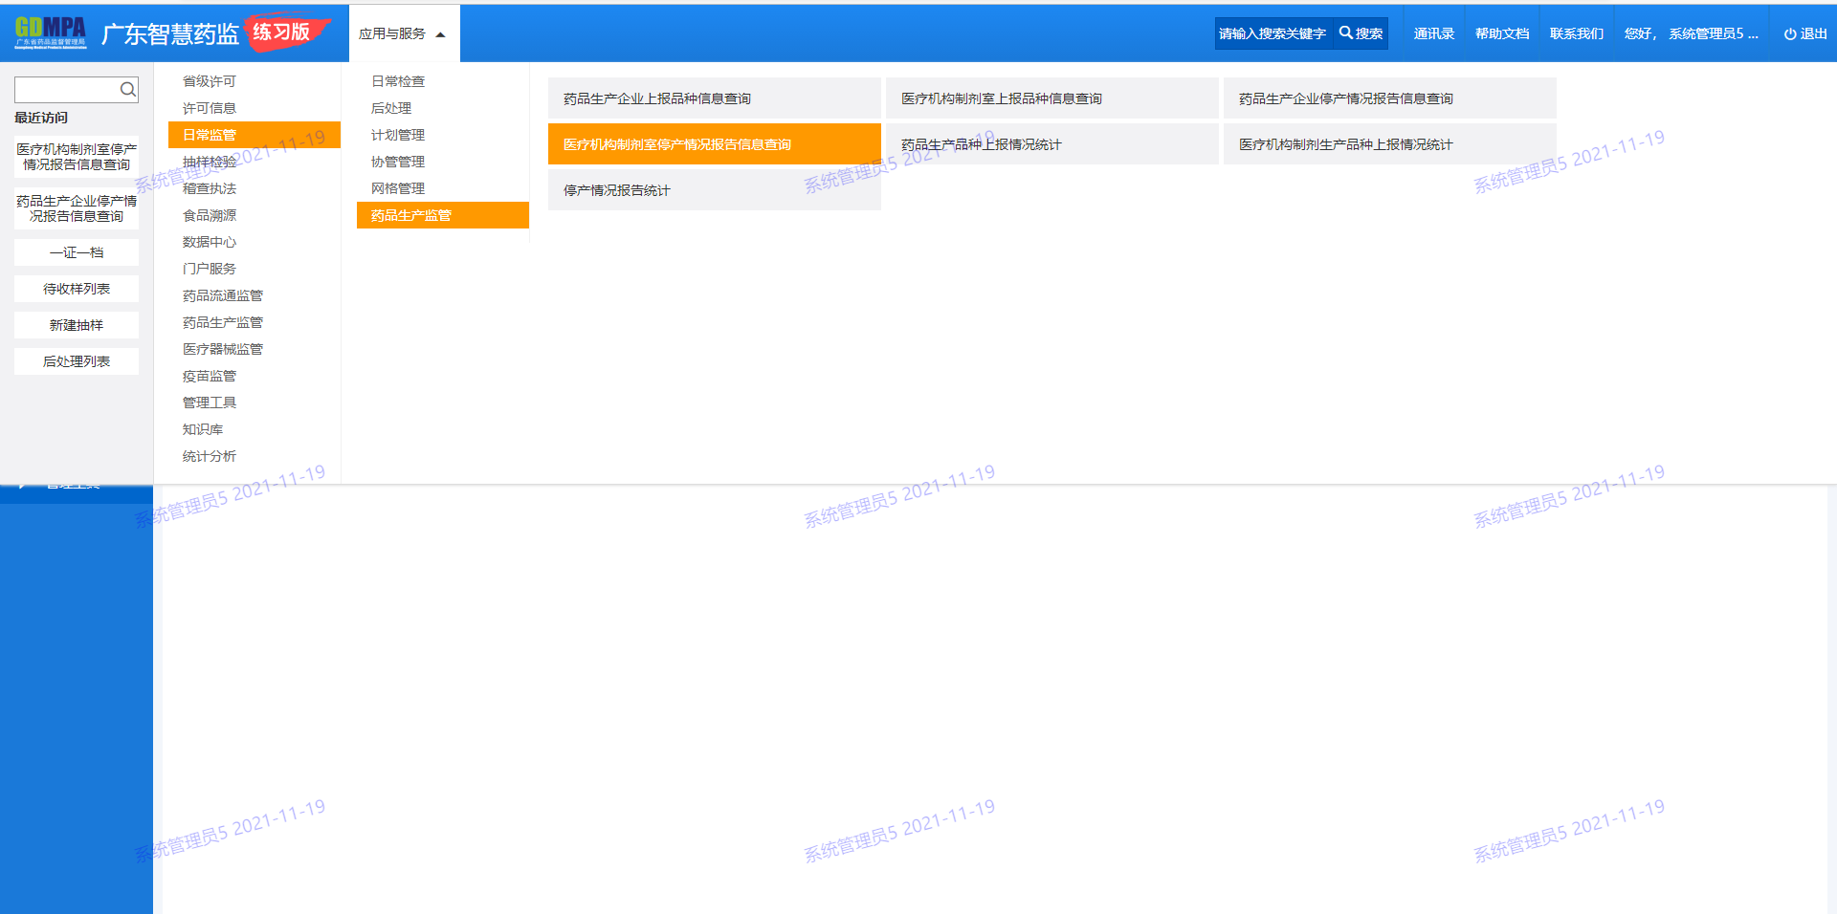
步骤2：点击详情，进入停产情况报告详情页，如下图所示：
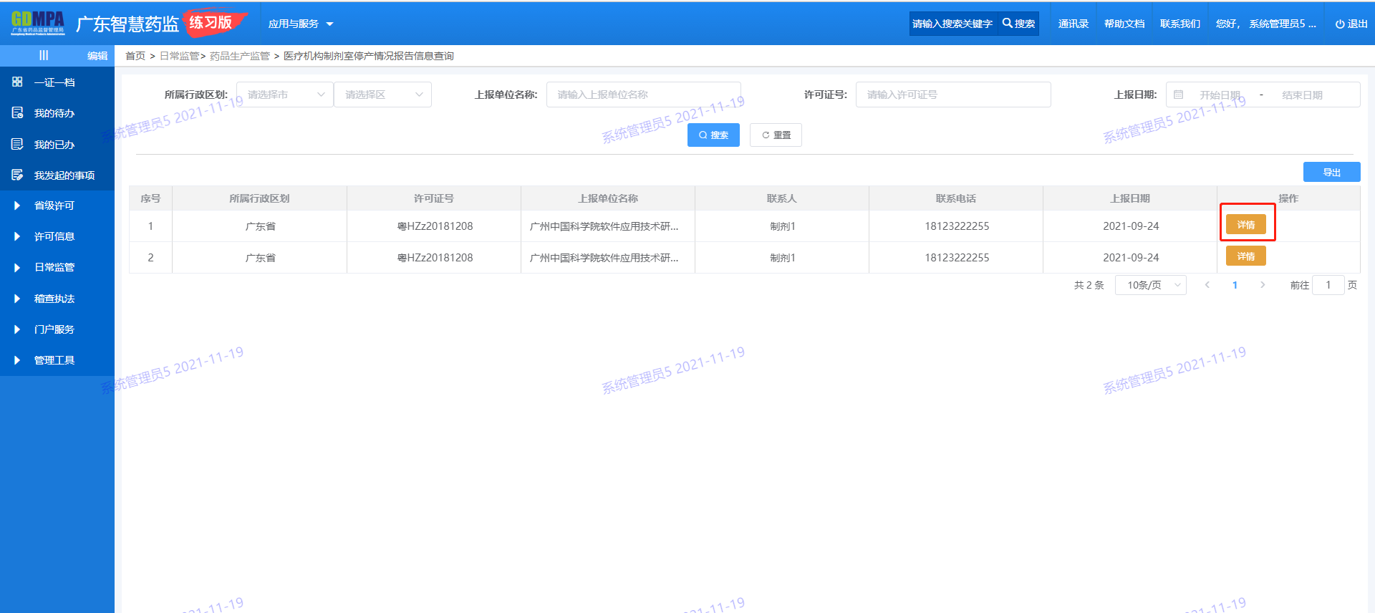
步骤3：点击【预览】，可预览停产情况报告附件；点击【下载】，可下载停产情况报告附件，如下图所示：
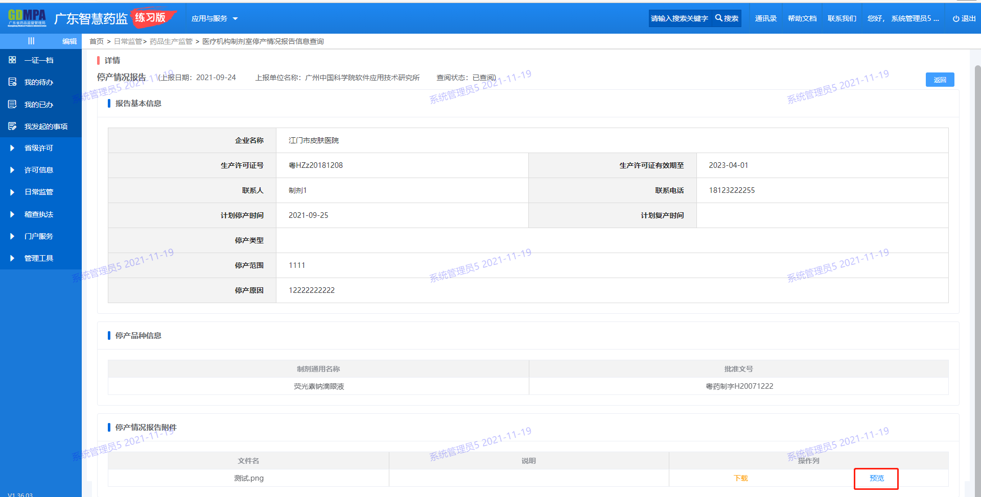
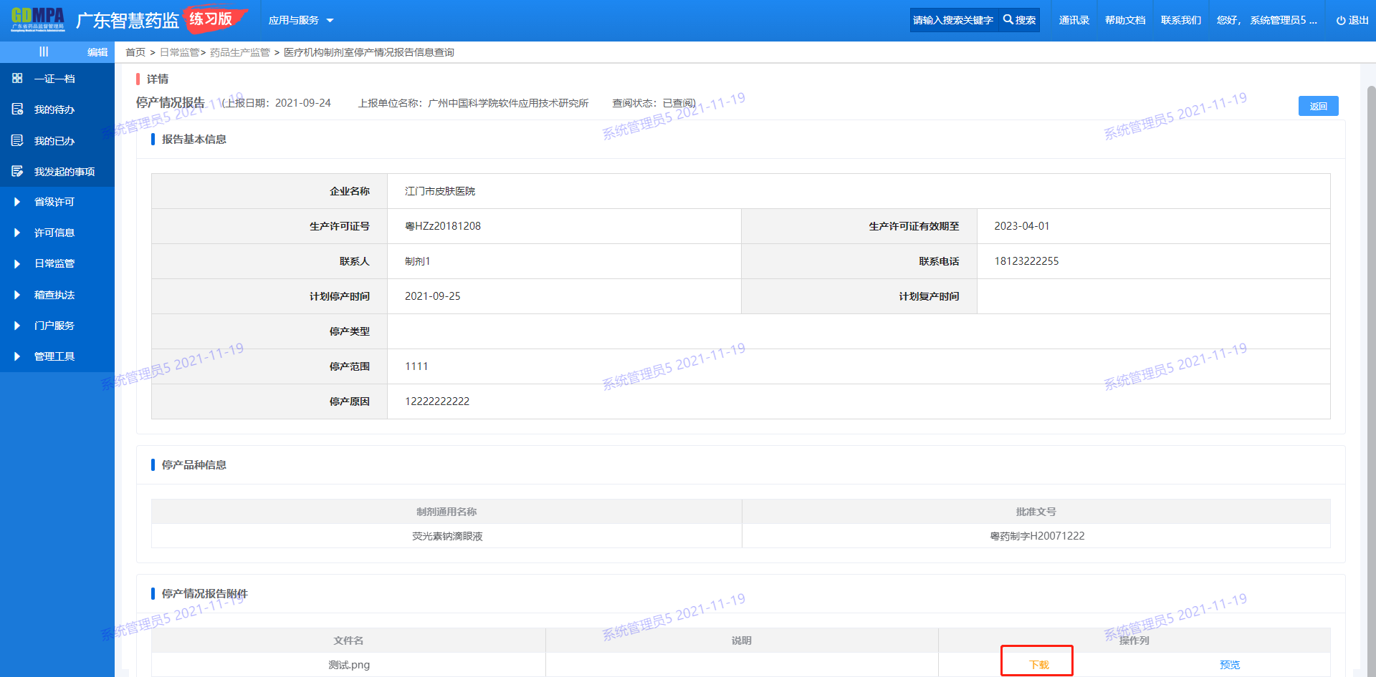
步骤4：点击返回，返回列表，如下图所示：
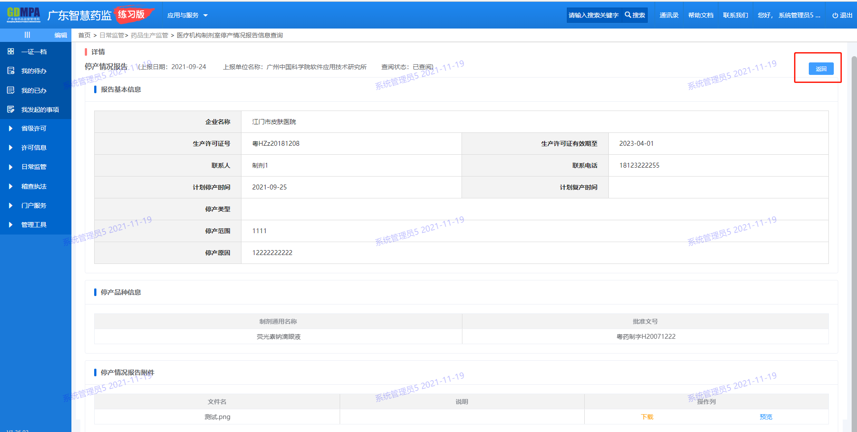
步骤5：点击导出，导出列表，如下图所示：
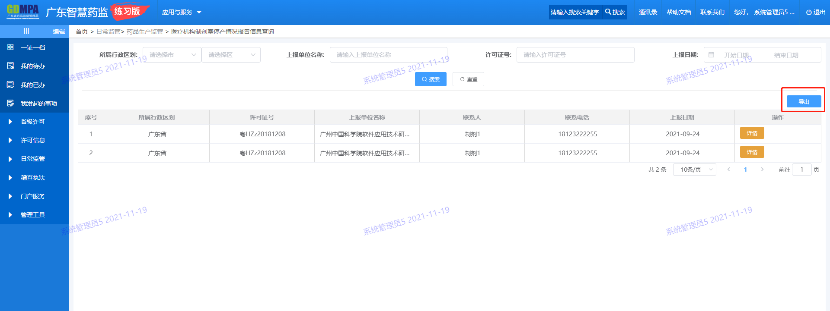

药品生产企业上报品种情况统计
监管人员登录工作门户后，可查看药品生产企业上报品种情况统计。详细步骤包括：
步骤1：点击【日常监管】-【药品生产监管】，点击药品生产企业上报品种情况统计，进入统计报表，如下图所示：
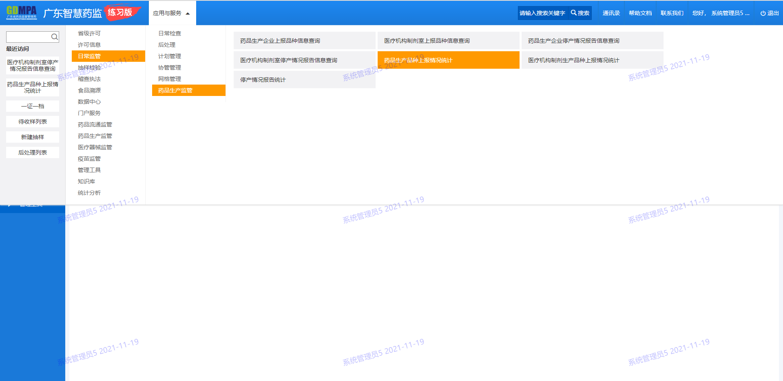
步骤2：点击统计数据，可进入查看明细；通过选择所属行政区划、上报日期可按地区、上报日期对药品生产品种上报情况进行分析统计。如下图所示：
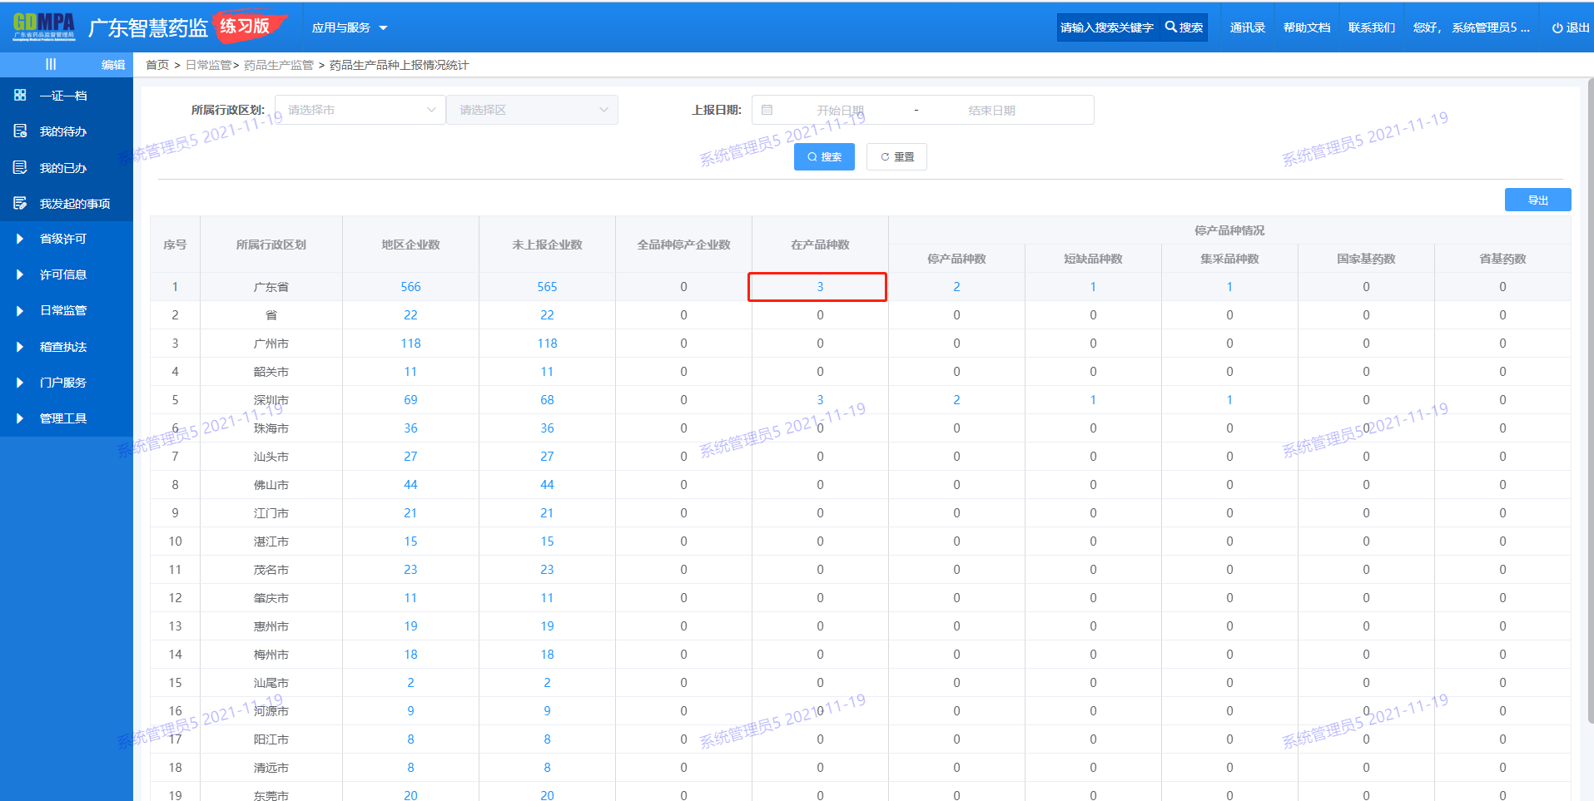
进入明细页，如下图所示：
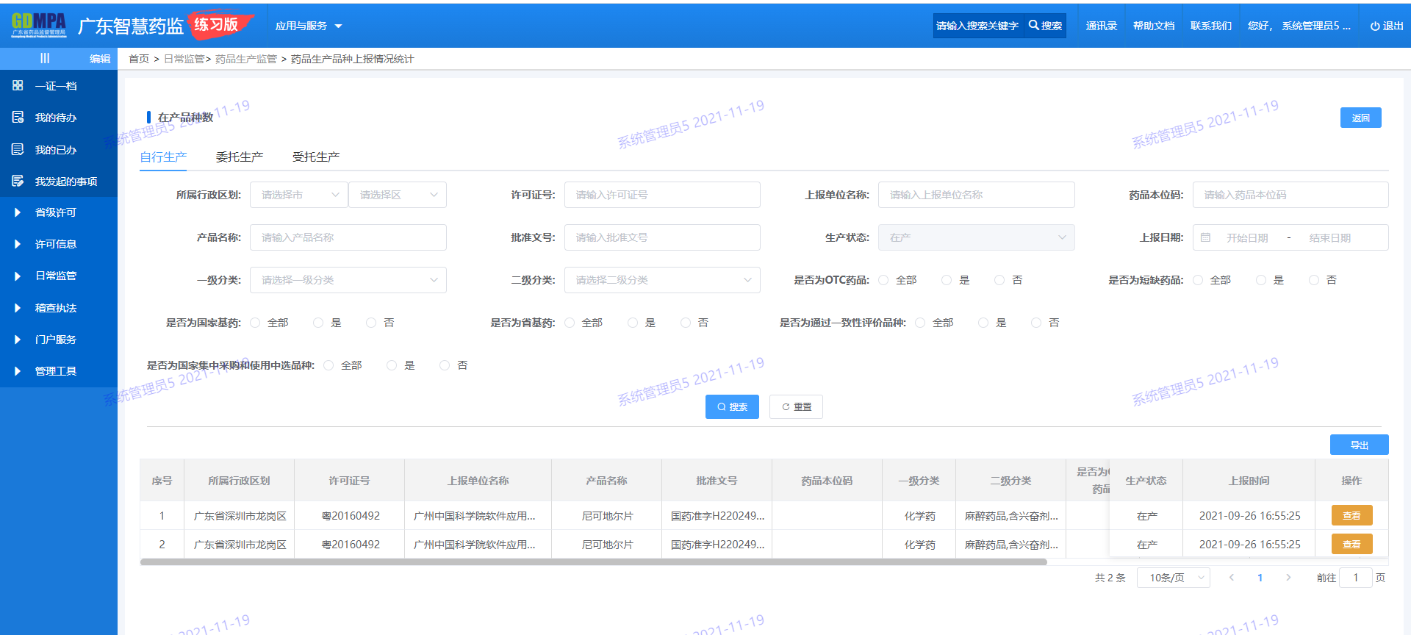

步骤3：点击导出，可导出统计报表。如下图所示：
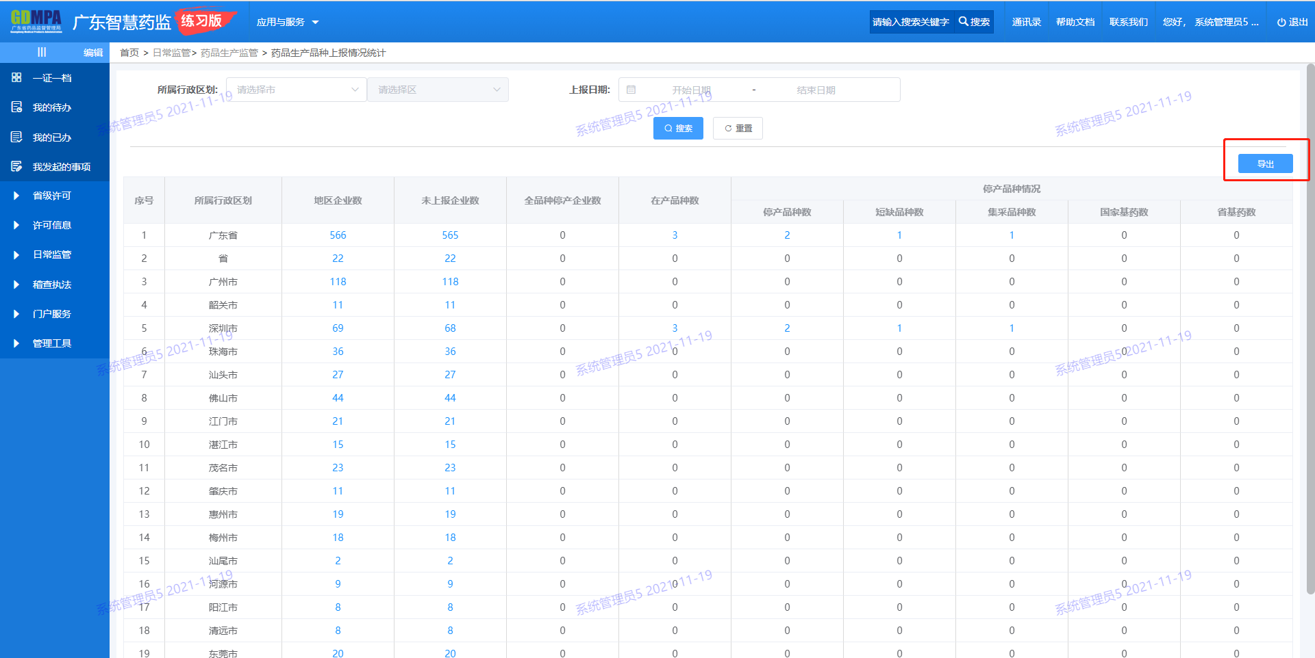

医疗机构制剂室上报品种情况统计
监管人员登录工作门户后，可查看医疗机构制剂室上报品种信息。详细步骤包括：
步骤1：点击【日常监管】-【药品生产监管】，点击医疗机构制剂室上报品种情况统计，进入统计列表，如下图所示：
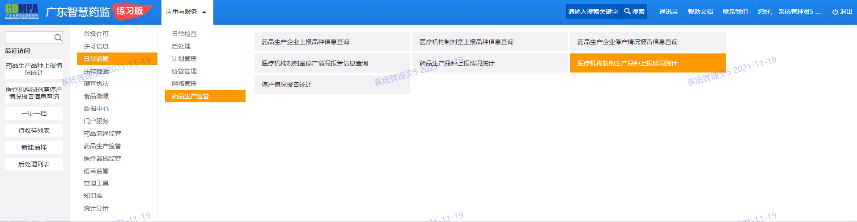
步骤2~3：可参考3.2.5.药品生产企业上报品种情况统计

停产情况报告统计
监管人员登录工作门户后，可查看停产情况报告上报统计。详细步骤包括：
步骤1：点击【日常监管】-【药品生产监管】，点击停产情况报告统计，进入统计页面，如下图所示：
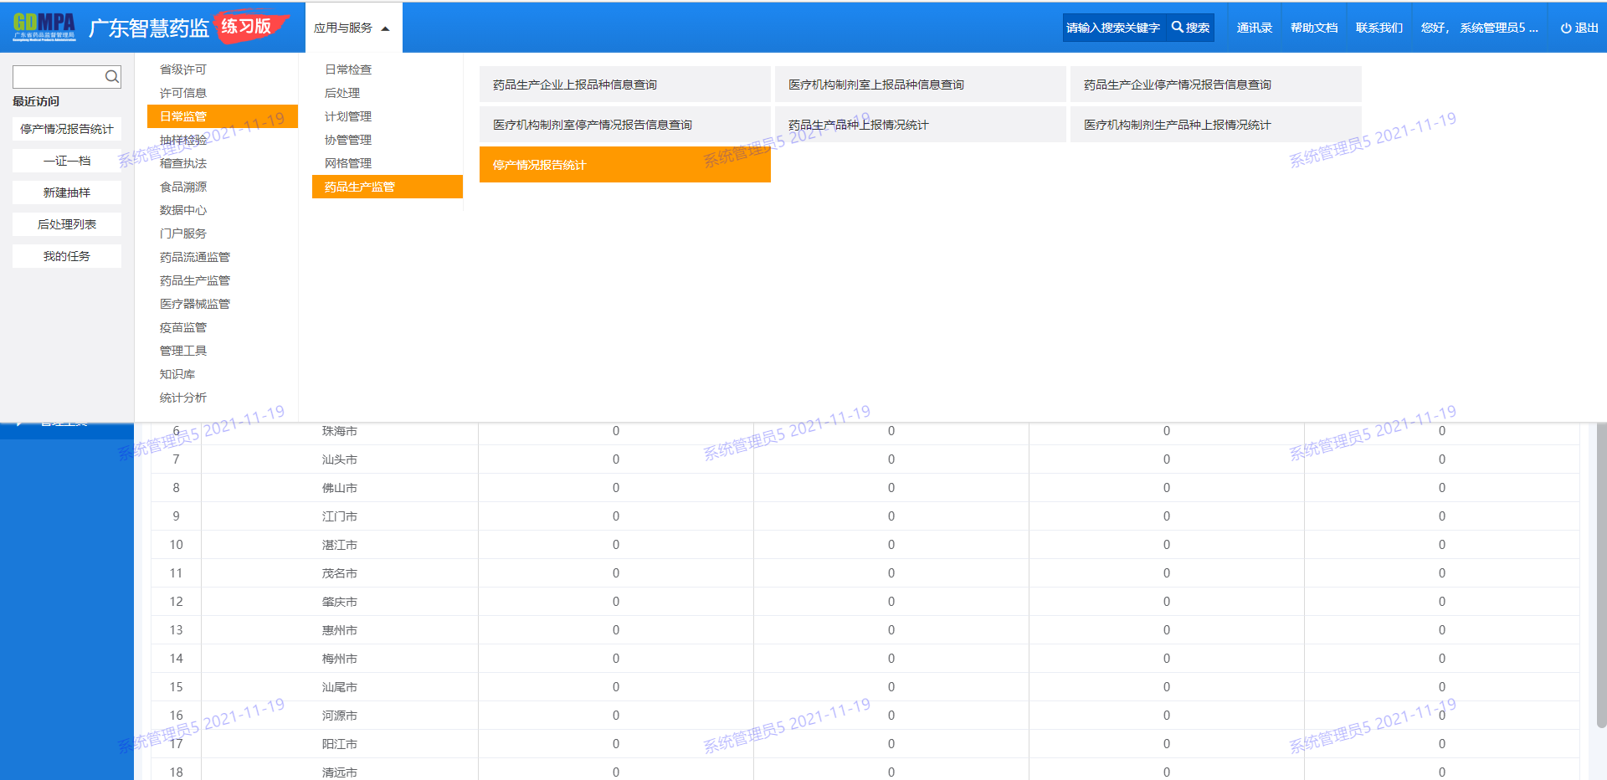

步骤2：点击统计数据，可进入查看明细；通过选择所属行政区划、上报日期可按地区、上报日期对药品生产品种上报情况进行分析统计。如下图所示：
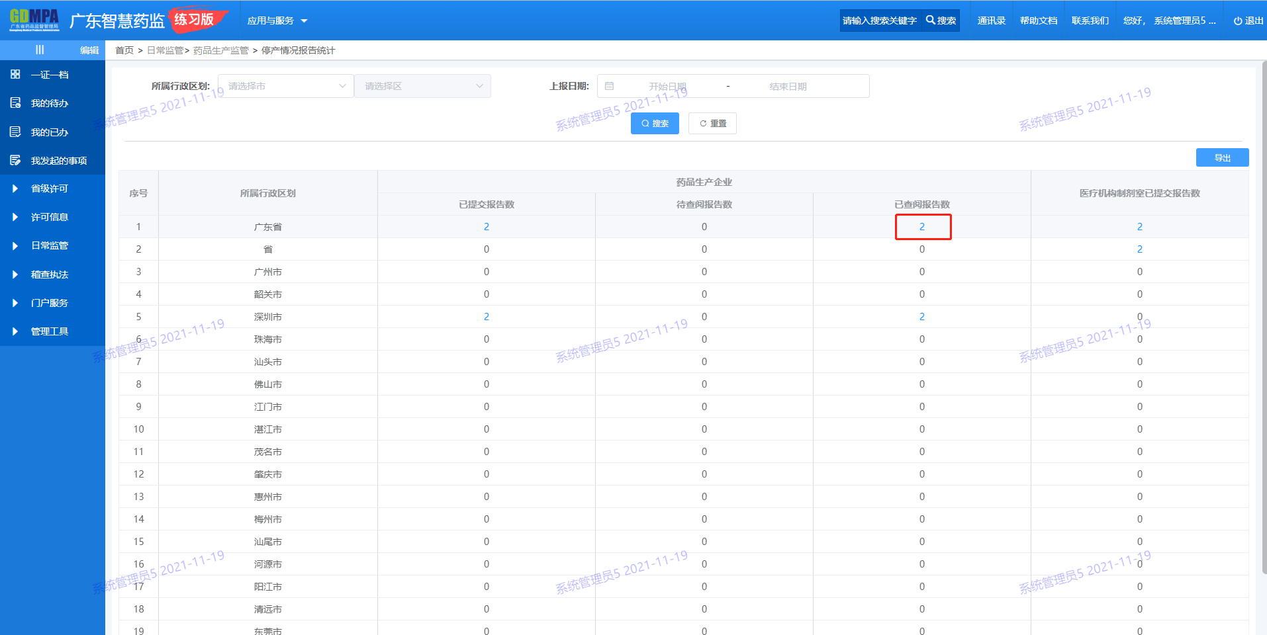
进入明细页，如下图所示：
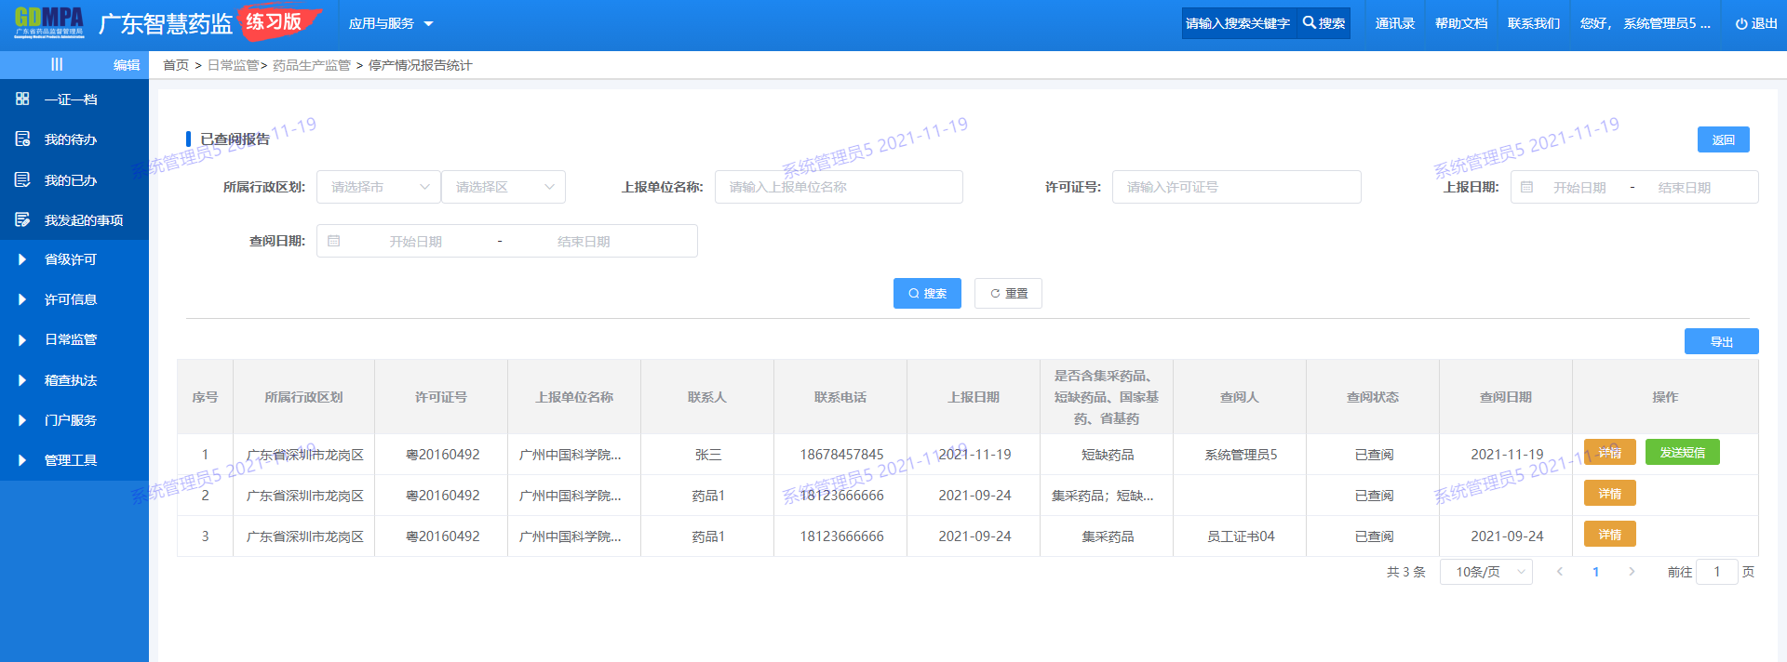

步骤3：点击导出，可导出统计报表。如下图
